Κατασκευή μακέτας

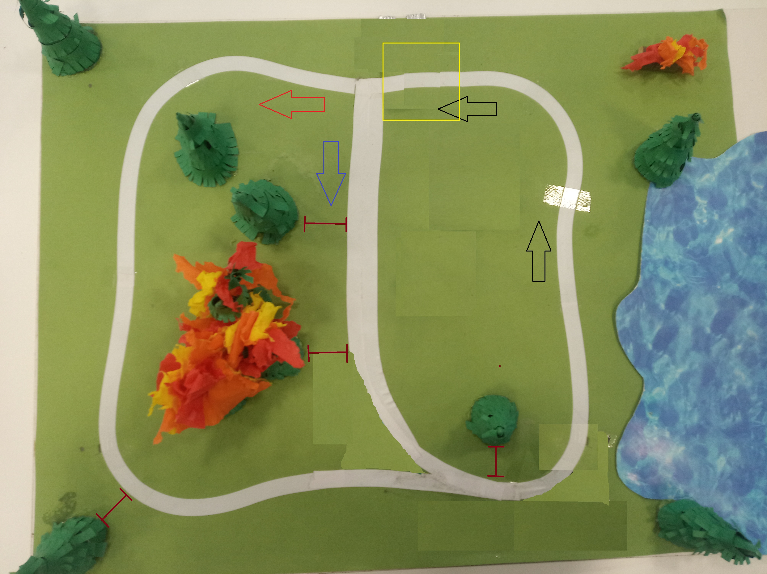

Κατασκευή Αντικειμένων μακέτας

Τα δέντρα είναι από την τρίτη μέθοδο από εδώ: [4 Ways to Make a Paper Tree for Kids - wikiHow](https://www.wikihow.com/Make-a-Paper-Tree-for-Kids) και η φωτιά είναι από εδώ: [Campfire Craft - Super Simple](https://supersimple.com/article/campfire-craft/)

1. Κατασκευή δέντρου:
   1. Κόβουμε τετράγωνα πλευράς 9-10 cm
   2. Διαλέγουμε για κορυφή μία τυχαία γωνία του τετραγώνου.
   3. Σχεδιάζουμε ένα τεταρτοκύκλιο με κέντρο την γωνία-κορυφή και ακτίνες τις 2 πλευρές του τετραγώνου και κόβουμε αυτό που περισσεύει κρατώντας το τεταρτοκύκλιο
   4. Τυλίγουμε το τεταρτοκύκλιο έτσι ώστε να ακουμπίσουν και να επικαλυφθούν οι 2 πλευρές της γωνίας-κορυφής φτιάχνοντας έναν κώνο και μετά συράπτουμε στο σημείο που επικαλύπτονται.
   5. Κόβουμε λωρίδες πάχους 2-3 cm και κάνουμε στη μία πλευρά της κάθε λωρίδας τομές μήκους 1.5-2 cm εγκάρσια στην λωρίδα σε μεταξύ τους απόσταση 0.5 cm σχηματίζοντας κρόσια.
   6. Πιέζουμε τα κρόσια στη γωνία του θρανίου και τα τραβάμε κάθετα σε αυτήν για να τους δώσουμε κυρτότητα
   7. Κολλάμε τις λωρίδες περιμετρικά του κώνου με τα κρόσια να απομακρίνονται από αυτόν ξεκινώντας από κάτω και καταλήγοντας στην κορυφή.
2. Κατασκευή φωτιάς:
   1. Σκίζουμε τετράγωνα γκοφρέ χαρτιού χρώματος κόκκινου, πορτοκαλί και κίτρινου με το χέρι ώστε να φαίνονται οι ατέλιες σαν “γλώσσεσ”
   2. Σκίζουμε τα τετράγωνα στην διαγώνιο με το χέρι σχηματίζοντας τρίγωνα.
   3. Κόλλάμε τα τρίγωνα το ένα πάνω στο άλλο βάζοντάς τα να κοιτάνε εναλλάξ αριστερά - δεξιά έτσι ώστε να εξέχουν όσο δυνατών περισσότερες γωνίες σχηματίζονας “γλώσσες” και βάζοντας τα κίτρινα στο εσωτερικό (πάνω-πάνω), τα πορτοκαλί στην μέση και τα κόκκινα στο εξωτερικό (κάτω - κάτω).
   4. Τυλίγουμε τις γλώσσες προς τα πάνω και τσαλακώνουμε ελαυρώς ώστε να μοιάζει με φλώγα.
3. Κόβουμε ένα κομμάτι ξύλο σε μικρό μήκος και κόβουμε μία φλούδα του ξύλου κατά μήκος του κορμού για να μπορεί να στερεώνεται. Απέναντι από την πλευρά που κόψαμε την φλούδα κολλάμε “φλώγες”. Αυτό είναι το κομμάτι ξύλο που “κόβει” έναν από τους δύο δρόμους της πυροσβεστικής.
4. Κολλάμε σε κάποια λίγα δέντρα τις φλόγες αλλά όχι σε πολλά. Αυτά είναι τα δέντρα του δάσους απ’όπου ξεκίνησε η φωτιά και πρέπει να πάει η πυροσβεστική γρήγορα να τα σβήσει.
5. Βάζουμε μονωτική ταινία ακριβώς στο σχήμα που έιναι στην εικώνα. Τα βελάκια δείχνουν την πορεία του Edison. Το κόκκινο και μπλε βελάκι δείχνουν τις 2 διαφορετικές πορείες που μπορεί να διαλέξει. Προσέχουμε ώστε η πάνω διασταύρωση να είναι κάθετη και η κάτω σαν διχάλα όπως στην εικώνα. Η μονωτική ταινία θα συρρικνωθεί μετά από κάποια ώρα και θα ξεκολλήσει. Γι΄αυτό πρέπει να βάλω κόλλα από κάτω όταν γίνει αυτό. Το σελοτέιπ αντανακλά το φως του ανηχνευτή γραμμής του Edison και μπορεί να το βγάλει εκτός πορείας.
6. Κολλάμε τα δεντράκια στην μακέτα ως εξής:
   1. Όλα τα δεντράκια πρέπει να έχουν μία απόσταση από την γραμμή για να μην εμποδίζουν το Edison. 4cm είναι οκ (μπορντό χρώμα στην εικώνα).
   2. Τα δεντράκια με την φωτιά τα βάζουμε όλα μαζί κοντά στην διχαλωτή διασταύρωση στο εσωτερικό της επιφάνειας που ορίζουν οι δύο διαφορετικές πορείες που θα μπορούσε να πάρει το Edison. Αυτή είναι η εστία της πυρκαγιάς και πρέπει η πυροσβεστική να έχει πρόσβαση και από τους δύο πιθανούς δρόμους. Οπότε πρέπει να είναι ανάμεσα σε αυτούς.
   3. Τα υπόλοιπα δεντράκια τα μοιράζουμε προσέχοντας να κρατάμε απόσταση από την γραμμή (μπορντό χρώμα στην εικώνα) . Καλό θα είναι να υπάρχουν δεντράκια χωρίς φωτιά κοντά στην εστία από τα οποία θα διαδιδόταν η φωτιά αν δεν σώζαμε το δάσος.